FORMULARZ ZGŁOSZENIOWY
Zgłoszenie propozycji przedsięwzięć rewitalizacyjnych
do Gminnego Programu Rewitalizacji dla Gminy Krzęcin na lata 2023 -2033

W związku z rozpoczęciem kolejnego etapu prac nad Gminny Programem Rewitalizacji, który obejmuje obszar przedstawiony na mapie poglądowej zamieszczonej poniżej, zwracamy się do Państwa z uprzejmą prośbą o wypełnienie niniejszego formularza z propozycją przedsięwzięcia na rzecz lokalnej społeczności, przestrzeni i gospodarki, które umożliwi wyprowadzenie przedmiotowego obszaru ze stanu kryzysowego.
POGLĄDOWA MAPA OBSZARU REWITALIZACJI
Podobszar Krzęcin

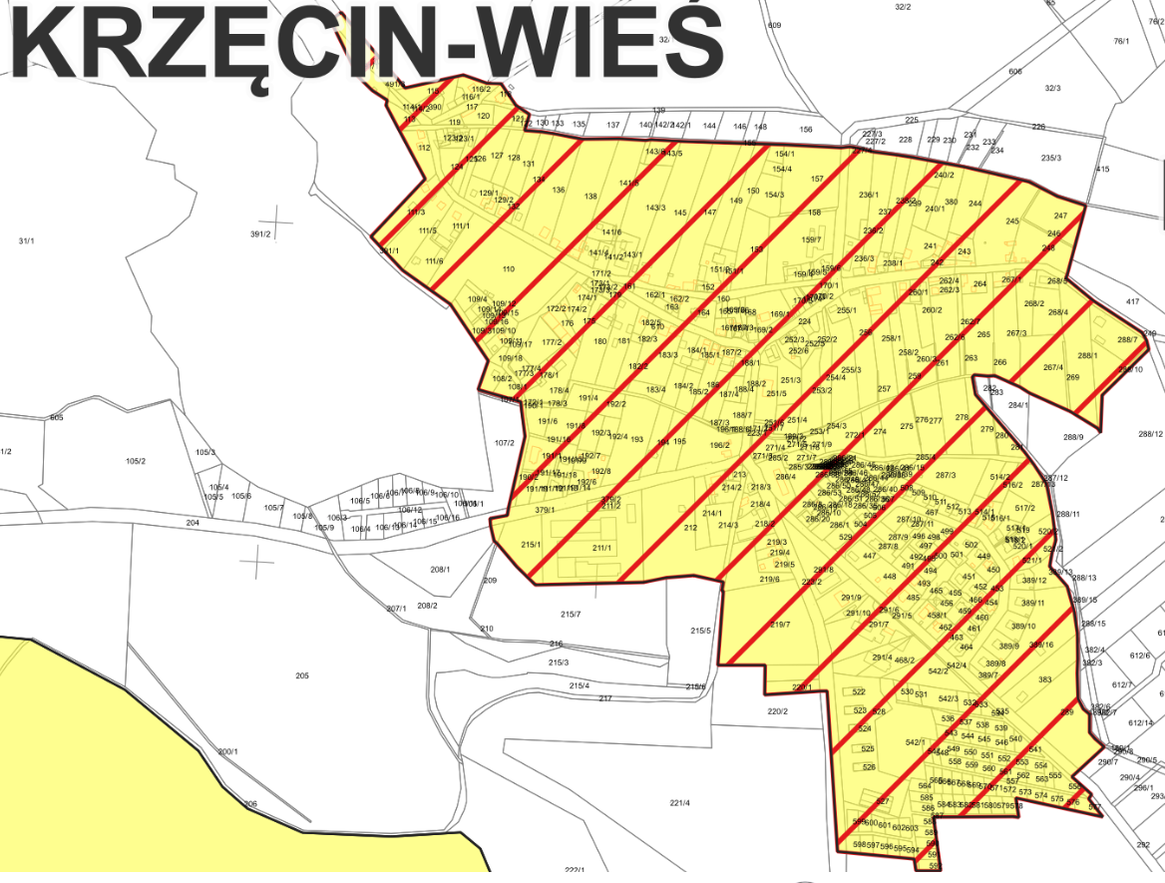

Podobszar Chłopowo
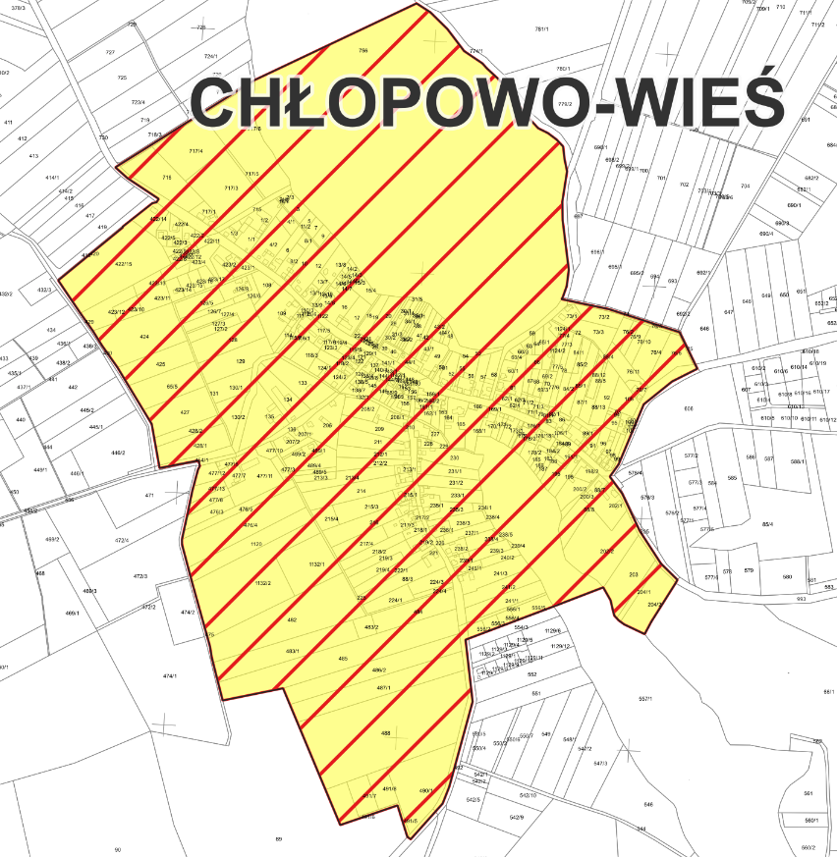

NAZWA PLANOWANEGO PRZEDSIĘWZIĘCIA
(nazwa musi w sposób zwięzły, jasny i jednoznaczny opisywać planowane przedsięwzięcie)
NAZWA WNIOSKODAWCY/PODMIOT REALIZUJĄCY
(należy podać nazwę wnioskodawcy oraz podmiot odpowiedzialny za realizację przedsięwzięcia, jeżeli jest inny niż wnioskodawca; w przypadku projektu partnerskiego należy wpisać wszystkich partnerów realizujących przedsięwzięcie)
Dane wnioskodawcy:
Imię i nazwisko/nazwa podmiotu:
Adres (ulica, nr budynku, kod pocztowy):
Telefon:
E-mail:
Podmiot odpowiedzialny za realizację przedsięwzięcia:
Imię i nazwisko/nazwa podmiotu:
Adres (ulica, nr budynku, kod pocztowy):
Telefon:
E-mail:
Osoba do kontaktu w sprawach przedsięwzięcia:
Imię i nazwisko:
Telefon:
E-mail:
Partnerzy realizujący planowane przedsięwzięcie (jeżeli dotyczy):
Partner 1 (imię i nazwisko/nazwa podmiotu):
Partner 2 (imię i nazwisko/nazwa podmiotu):
Partner 3 (imię i nazwisko/nazwa podmiotu):
Partner 4 (imię i nazwisko/nazwa podmiotu):
Partner 5 (imię i nazwisko/nazwa podmiotu):

OPIS PLANOWANEGO PRZEDSIĘWZIĘCIA
Cel ogólny przedsięwzięcia:
Krótki opis problemów występujących na obszarze rewitalizacji, na które odpowiada proponowane przedsięwzięcie:
Oczekiwane rezultaty realizacji przedsięwzięcia (w jaki sposób przedsięwzięcie przyczyni się do poprawy warunków życia):
Opis planowanego przedsięwzięcia wraz z zakresem realizowanych zadań:
(należy wskazać wszystkie działania zaplanowane do realizacji w ramach przedsięwzięcia)
Dostosowanie do osób ze szczególnymi potrzebami*:
(opis działań zapewniających dostępność osób ze szczególnymi potrzebami w ramach przedsięwzięcia, o ile dotyczy)
*osoba ze szczególnymi potrzebami – osoba, która ze względu na swoje cechy zewnętrzne lub wewnętrzne, albo ze względu na okoliczności, w których się znajduje, musi podjąć dodatkowe działania lub zastosować dodatkowe środki w celu przezwyciężenia bariery, aby uczestniczyć w różnych sferach życia na zasadzie równości z innymi osobami
Miejsce realizacji przedsięwzięcia (lokalizacja):
(w przypadku realizacji przedsięwzięcia poza obszarem rewitalizacji należy dodatkowo uzasadnić wpływ tego przedsięwzięcia na przeciwdziałanie negatywnych zjawisk zachodzących na wyznaczonym obszarze rewitalizacji)
FINANSOWANIE I MONITORING PRZEDSIĘWZIĘCIA
Szacunkowa wartość planowanego przedsięwzięcia:
(brutto PLN)
Źródła finansowania: | Szacunkowa kwota finansowania*:  (brutto PLN)  *łączna kwota finansowania musi równać się szacunkowej wartości planowanego przedsięwzięcia; jeżeli dane źródło finansowania nie wystąpi należy wpisać „0”
Budżet gminy
Dotacje UE
Dotacje krajowe
Środki prywatne
Środki zwrotne (kredyty)
Inne (jakie?) ……………..

Wskaźniki produktu:
(wielkość wskaźnika obrazującego bezpośredni, materialny efekt realizacji przedsięwzięcia wraz ze sposobem jego pomiaru np. liczba obiektów poddanych procesowi rewitalizacji – 1 szt., liczba zorganizowanych zajęć skierowanych do seniorów – 10 szt./rok)
Wskaźniki rezultatu:
(wielkość wskaźnika informującego o zmianach, jakie nastąpiły w wyniku wcielenia w życie przedsięwzięcia, wynikającego ze wskaźnika produktu wraz ze sposobem jego pomiaru np. liczba osób korzystających ze zmodernizowanej infrastruktury – 2000 os./rok, liczba osób biorących udział w zajęciach skierowanych do seniorów – 500 os./rok)
Okres (czas) realizacji planowanego przedsięwzięcia:
(ewentualne etapowanie)
INFORMACJE DODATKOWE
- Złożenie formularza nie jest jednoznaczne z wpisaniem przedsięwzięcia do Gminnego Programu Rewitalizacji. W Gminnym Programie Rewitalizacji zostaną uwzględnione wszystkie te przedsięwzięcia, które przyczynią się do wyprowadzenia obszaru rewitalizacji ze stanu kryzysowego;
- W przypadku konieczności dokonania uzupełnień lub korekt zgłoszonego przedsięwzięcia, ze Zgłaszającym skontaktuje się osoba odpowiedzialna za weryfikację formularza zgłoszeniowego;
- Projekt Gminnego Programu Rewitalizacji wraz z listą zakwalifikowanych przedsięwzięć zostanie poddany konsultacjom społecznym;
- Zamieszczenie przedsięwzięcia w Programie nie jest jednoznaczne z zapewnieniem środków na jego realizację.

KLAUZULA INFORMACYJNA RODO
Zgodnie z art.13 ust. 1 i ust. 2 Rozporządzenie Parlamentu Europejskiego i Rady (UE) 2016/679 z dnia 27 kwietnia 2016 r. w sprawach ochrony osób fizycznych w związku z przetwarzaniem danych osobowych i w sprawie swobodnego przepływu takich danych oraz uchylenia dyrektywy 95/46/ WE informuję, iż:

- Administratorem Pani/Pana danych osobowych jest Gmina Krzęcin z siedzibą: ul. Tylna 7, 73-231 Krzęcin
- Pani/Pana dane osobowe przetwarzane będą w celu przeprowadzenia konsultacji społecznych projektu w ramach prac nad Gminnym Programem Rewitalizacji. Uprzejmie informujemy, że posiadają Państwo prawo dostępu do treści swoich danych oraz ich poprawiania i pisemnego żądania zaprzestania przetwarzania danych. Podane danych osobowych jest dobrowolne,
- Posiada Pani/Pan prawo dostępu do treści swoich danych i ich sprostowania, usunięcia, ograniczenia przetwarzania, prawo do przenoszenia danych, prawo do cofnięcia zgody w dowolnym momencie bez wpływu na zgodność z prawem przeznaczenia,
- Podane dane będą przetwarzane na podstawie art. 6 ust. 1 a) i zgodnie z treścią ogólnego rozporządzenia o ochronie danych,
- Państwa dane osobowe będą przechowywane zgodnie z wymogami przepisów archiwalnych, przez okres wskazany w Rzeczowym Wykazie Akt (Ustawa o narodowym zasobie archiwalnym i archiwach
z dn. 14 lipca 1983r. ze zm.).

Podanie danych osobowych jest dobrowolne, jednakże nie podanie danych osobowych będzie skutkowało nieuwzględnieniem formularza zawierającego taki brak.

